TP2 Développement Android

# Une simple application mobile. Flux RSS et AsyncTask

##### Références : EL HIMDI Yasmine, SANCHEZ Christophe,

##### 29/10/2015

Notre application fonctionne bien. Nous avons gardé le flux RSS proposé (celui de la Nasa) y avons ajouté des boutons.

Notre application affiche le titre de l’image, la date, la description et l’image elle-même. Nous avons ajouté 2 boutons ‘’Premier’’ et ‘’Dernier’’ qui ne bougent pas, et des boutons ‘’Précédent’’ et ‘’Suivant’’ qui font partie du ScrollView. On peut voir tout cela sur l’image n°1.

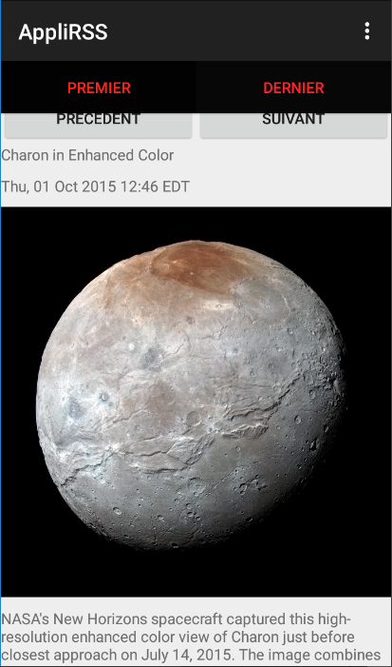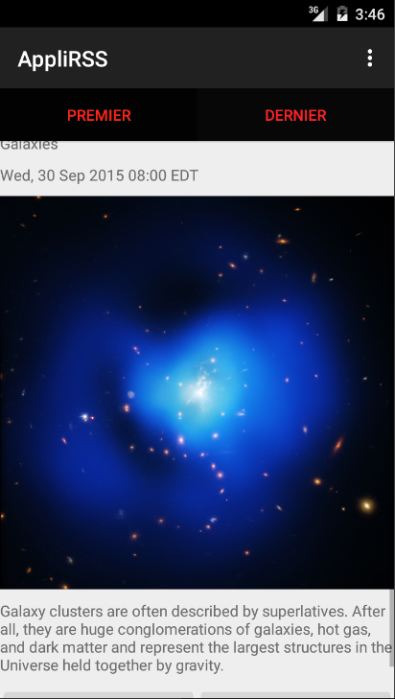

**Img. 1 :** Illustration du fonctionnement de notre application